Fiche guide

XiVO : créer un contexte
Les contextes permettent de gérer des groupes de numéros de téléphones.

rappel
Les contextes permettent de gérer les différents numéros de téléphones utilisés par XiVO.
Lors de l’installation XiVO les contextes suivants sont disponibles :
- Le contexte des appels internes gère les numéros qui peuvent être joints en interne.
- Le contexte des appels entrants gère les appels provenant de l'extérieur de XiVO.
- Le contexte des appels sortants gère les appels allant de XiVO vers l'extérieur.
XiVO permet ainsi de jouer le rôle de passerelle avec les réseaux publics en passant par la ligne téléphonique de son fournisseur de service de téléphonie via un trunk SIP.

Au sein d’une même organisation, XiVO permet de gérer différents contextes internes afin gérer la communication entre les utilisateurs appartenant à ces différents contextes.

Quand plusieurs contexte existent, XiVO autorise les appels d’un contexte avec un autre en incluant le contexte de destination dans le contexte en cours.

Création d’un nouveau contexte
Depuis le menu Services > IPBX, la création d’un nouveau contexte se fait à partie du lien Contextes de la rubrique Configuration IPBX.

La liste des contextes existants s’affiche.

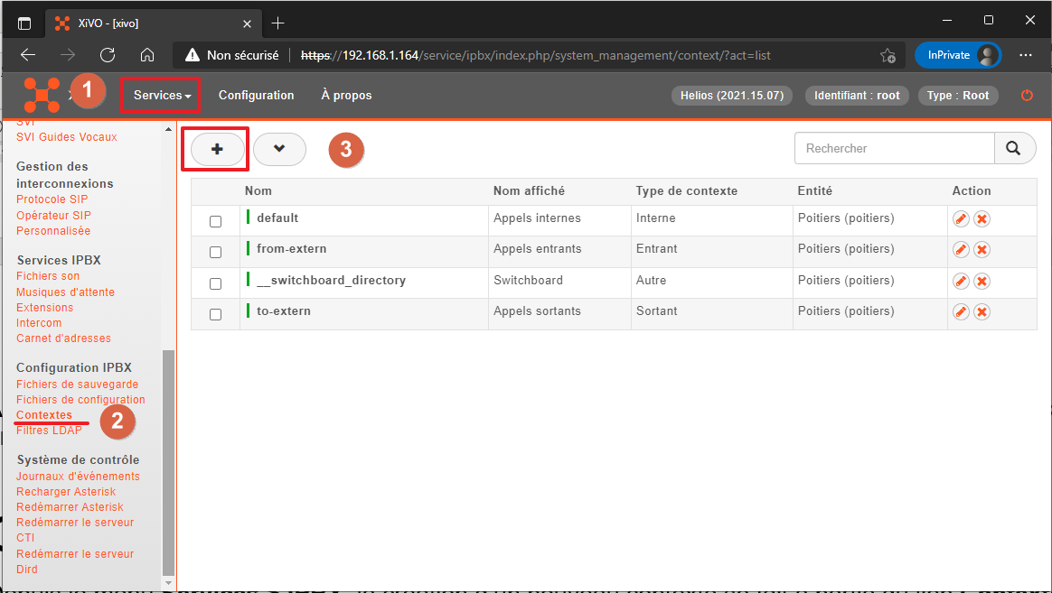

Lors de la création du nouveau contexte appelé ici Comptabilité, la communication, inter-contexte sera possible avec le contexte Appels internes en l’incluant comme contexte de destination.

Cliquez sur le bouton + pour créer un nouveau contexte :

Dans l’onglet Général, renseignez :
- Le nom du contexte : Comptabilite (attention à ne pas mettre de caractère accentué),
- Le type de contexte : Interne,
- inclure le contexte : Appels internes (Default),
- Cliquez sur Sauvegarder.

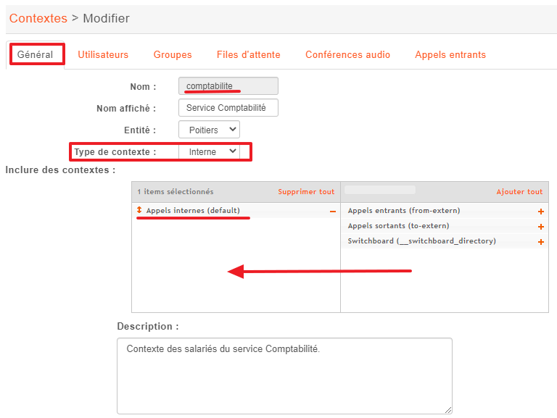

Dans l’onglet Utilisateurs, créez un plage de numéros non encore utilisés :
- Début de l’intervalle de numéros : 2001,
- Fin de l’intervalle de numéros : 2090.
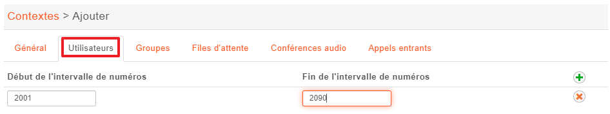

Dans l’onglet Groupes, créez un plage de numéros non encore utilisés pour les groupements d’appel. :
- Début de l’intervalle de numéros : 2091,
- Fin de l’intervalle de numéros : 2094,
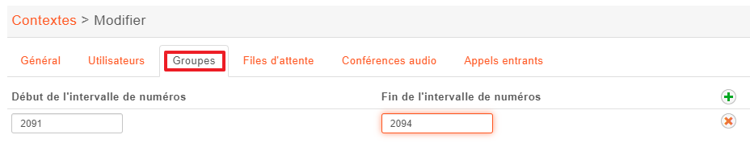

Dans l’onglet Conférences audio, créez un plage de numéros non encore utilisés pour les conférences audio :
- Début de l’intervalle de numéros : 2095,
- Fin de l’intervalle de numéros : 2099,
- Cliquez sur Sauvegarder.

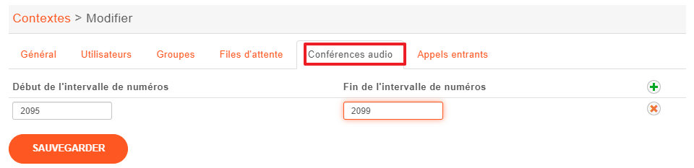

Utilisation d’un contexte
Lors de la création d’un compte utilisateur, il sera maintenant possible de lui associer une ligne de téléphone dans le nouveau contexte et de définir les autres paramètres comme sa messagerie vocale :

